
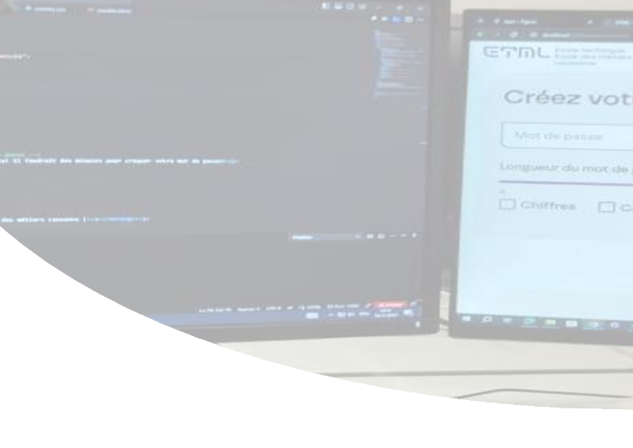
informatique
Portes Ouvertes
ETML
CFC – Exploitation & Infrastructure
CFC – Développement
d‘applications

Je donne, Je prête
AdonisJS



